津幡町立津幡中学校
２年学年便り
７．５(火) NO.４
津幡中学校長 小村 隆典
２年学年主任 清水 淳一
ONE TEAM

【あと２週間！】
連日暑い日が続いていますが、みなさん体調管理はしっかりできているでしょうか。梅雨が早くも明け、いよいよ夏本番です。熱中症にかからないようにするため、毎日水筒を持ってきて、こまめに水分補給しましょう。また、報道でもありましたが、「脱マスク」が言われています。体育、部活動、登下校の際は他の人と距離を取っている状態でマスクを外すことで、熱中症対策にもなります。感染症対策と熱中症対策をしっかり行っていきましょう。
さて、あと２週間ほどでいよいよ夏休みです。この１学期はどう過ごせたでしょうか。学習、部活、行事などで「学校の柱」としての成長はできたでしょうか。金沢自主プランなどで成長した姿は見られたと思いますが、１年生の時を思い出し、「あまり変わっていないな」という人はこの夏休みで自分を振り返り、２学期での成長を願っています。２学期には運動会や文化祭といった大きな行事もあります。みなさんの成長を楽しみにしています！
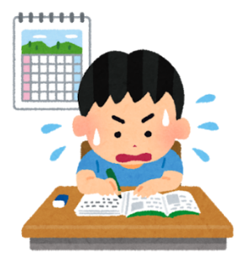
【期末テスト】
６月２８，２９日に実施された１学期期末テストはどうだったでしょうか。中間テストの反省を生かすことはできましたか？定期テストは「今どこまで理解して、どこが理解できていないのか」を測るためのものです。できていなかった分野は、夏休みの間にしっかり復習しましょう。
また、夏休み明けには第１回実力テストも行われます。夏休み中の勉強の成果を出すためのものです。１学期に学習した範囲を、各教科のサマーワークをするだけではなく、教科書や定期テストを使い復習をしっかりしましょう。
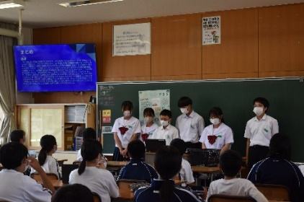
【総合の発表】
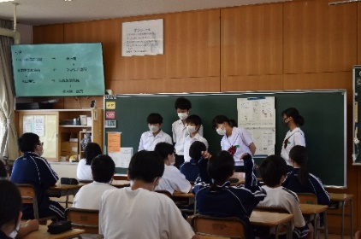
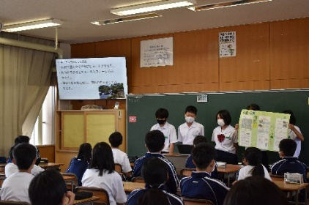
６月９日に、５月に実施した「金沢自主プラン」で学んだSDGｓについての発表を１年生に行いました。みなさんが学んだことを後輩たちに伝えるいい場になったのではないでしょうか。練習のときから緊張している生徒もいましたが、これから社会に出ていくみなさんにとって、「他者に伝える」場面はとても多く、大事な力です。「どうしたら上手く伝わるのだろう」「プレゼンテーションの画面を見やすくするには」と、どのクラスでも工夫している様子がうかがえました。発表を受けた１年生も、「来年の金沢自主プランが楽しみになった」「２年生の発表が上手だった」と感想を言っていました。みなさんのがんばりが伝わって良かったと思います！
そして、今後の総合の学習は「SDGｓ」です。昨年は「SDGｓについて学び、まとめる」でしたが、２年生である今年は「SDGｓを達成するための取り組み」を実際に考え、実践してもらいます。グループメンバーでしっかりと話し合い、考え、「自分たちができること」を行動にうつしていきましょう！
【避難訓練】
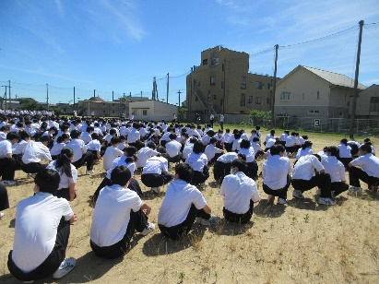
つい先日、石川県能登地方を中心に震度６、翌日には震度５の地震が発生しました。建物の倒壊などの被害が報告されています。珠洲市にある鉄筋コンクリートで建てられている学校でも、天井や壁の崩落が報道されていました。地震や自然災害はいつ何時起こってもおかしくありません。そして、人間の力では止めることができません。では、そのような時、「どうやって自分の安全を守るか」「集団の中でどのように行動すべきか」を身に付けるための避難訓練を６月２９日に行いました。真剣に取り組むことで、実際に起こった時の正しい行動が身に付きます。東北地方のある県のある町では、毎月、町民で避難訓練を行っていたそうです。その町では東日本大震災の際の被害者がゼロでした。「災害に備える」ことがいかに大切かわかりますね。「たかが訓練、されど訓練」次の避難訓練もしっかり取り組み、災害に備えましょう。
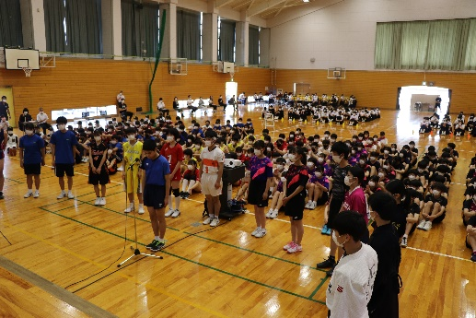
【加賀地区大会兼県体予選】
６月の中頃から加賀地区大会兼県体予選が各競技で実施されました。ほとんどの部活動では３年生の引退がかかった大会です。見事勝ち上がり、県大会に出場の決まった部活動のみなさんおめでとうございます！１つでも多くの部活動が活躍し、北信越大会、全国大会へと駒を進めるよう期待しています！
残念ながら敗退し、３年生が引退となった部活動では早くも新チームが始動しましたね。これからは「２年生が中心のチーム」です。昨年の卒業生や、３年生から受け継いだ「思い」や「目標」、「伝統」をしっかりとチームに浸透させてほしいと思います。ある新聞の、サッカーなどのスポーツ担当記者が「タイムアップの笛は、次のキックオフの笛だ」とおっしゃっていました。先輩たちの引退は悲しいものであっても、それが次の始まりなのです。伝統は受け継ぎながらも、切り替え、心新たに、自分たちのチーム作りをしていきましょう。
すでに新キャプテンや副キャプテンが決定した部活動もありますね。まだまだ頼りなく、キャプテンシ―も無いかもしれませんが、今はそれで良いと思います。チームを支えながら、逆にチームに支えられながら、２年生みんなが成長してくれたら、と思います。

【７月の予定】
７月 ５日(火) ６限学級討議、生徒議会
６日(水) 防災研修
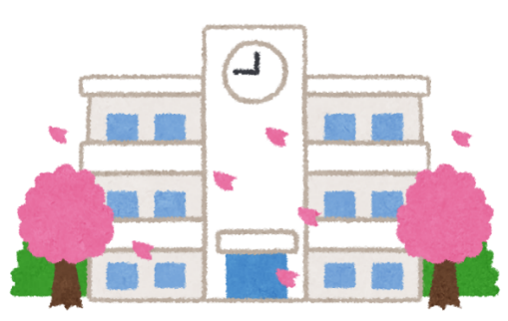
７日(木) ５限自転車安全講習会
８日(金) ６限県体壮行会
１５日(金) ６限生徒総会
２０日(水) １学期終業式、給食終了
２１日(木) 夏季休業(～８/３１)
２６日(火)～２８日(木) 通知表渡し
(各クラスで配付された日程表を確認してください)
＊８月２４日(水) １、２年学年登校日 ８：０５登校
＊上記の予定は変更される場合がございます。ご了承くださるようお願いいたします。

